编号：0044-2017-2021
计量要求导出和计量验证记录表
测量过程名称 |  | 模具温度测量 |  | 被测参数要求(含公差) | 140℃±3℃
被测参数要求识别依据文件 |  |  |  | 工艺文件（内控）
计量要求导出方法（可另附）
- 模具温度控制要求为：140℃±3℃；
- 计量要求导出：测量最大允许误差：△_{允}=T×（1/3-1/10）=6×1/3=2℃。（取1/3）
3. 测量范围要求导出：测量要求140℃±3℃，导出测量范围满足（0-200）℃的测量要求

计量校准过程 | 测量设备名称/编号 |  | 型号规格 | 主要计量特性  (最大允差或示值误差最大值/准确度等级/测量不确定度) |  | 检定证书编号 | 检定日期
计量校准过程 | 数显测温仪 |  | NR8533B  (0-200)℃ | 1.0级 |  | 2020LJJL-L201869 | 2020.07.26
计量验证记录
1、选择测量范围：数显测温仪测量范围为(0-200)℃，测量范围满足要求。
2、模具温度的计量要求：测量最大允差△_{允}为2℃。
测量设备的计量特性：数显测温仪允许的最大误差为2℃。
将测量过程的计量要求与测量设备的计量特性相比较2℃=2℃，基本达到测量过程的计量要求。
验证合格，符合要求。

验证结论： 符合□有缺陷□不符合（注：在选项上打√，只选一项）
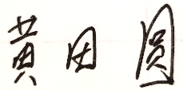

验证人员签字： 验证日期：2020 年7月30日

认证审核记录：
- 被测参数要求识别代表了“顾客”的要求
- 计量要求导出方法正确
- 测量设备的配备满足计量要求
- 测量设备已检定
- 测量设备验证正确
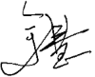
审核员签名：
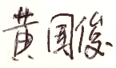
企业代表签字： 审核日期：2021年6月17日

